Справкао проведении праздника Дня Учителя

МБОУ СОШ с.Кызыл-Даг, на основании воспитательного плана работы школы, в целях уважения к учителю в школе велась подготовка к проведению мероприятий:
Ответственная за подготовку и проведение мероприятий – Хертек Б.С.
День начался с самоуправления учащихся школы. Учащиеся 9-11 класса составили расписание уроков для 1-8 классов, распределили учителей-предметников и провели уроки. Директором была Салчак А.А.., и завучем по УВР была Кудер С.К. Учащиеся с ответственностью подошли к выполнению роли учителей и подготовке к урокам.
Учащиеся школы активно приняли все участие к рисованию стенгазет, подготовили в видеопоздравление своим учителям.
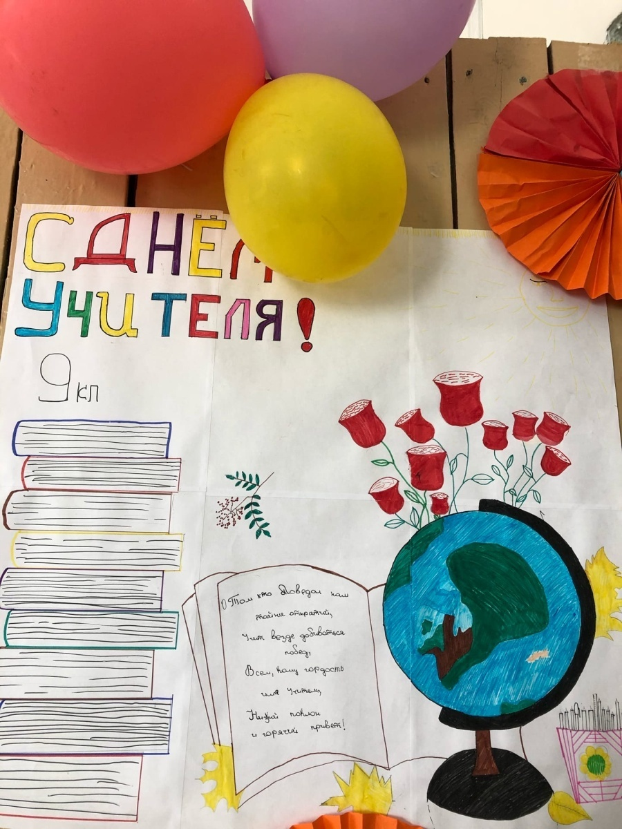

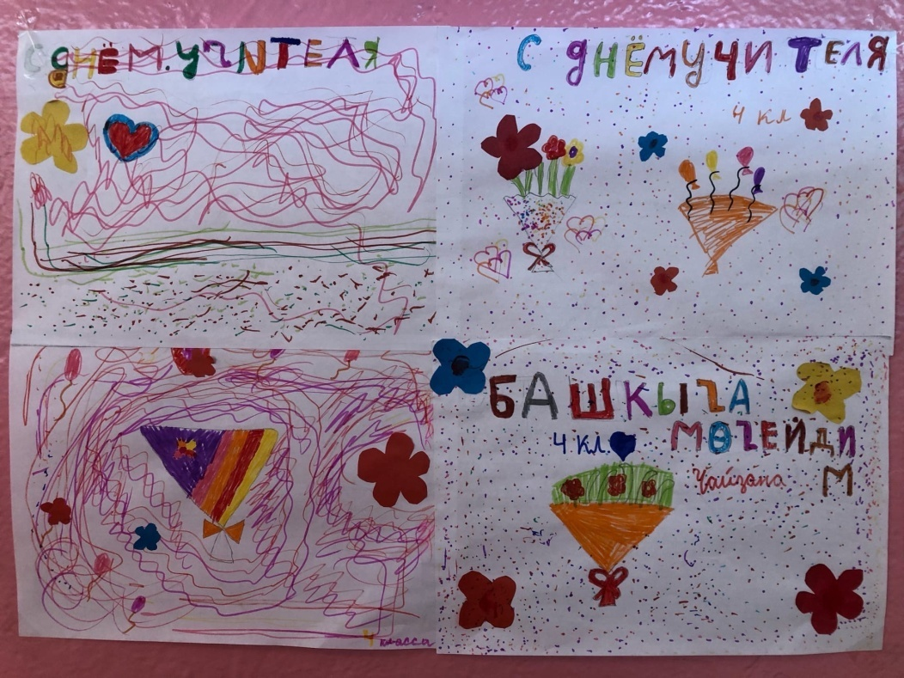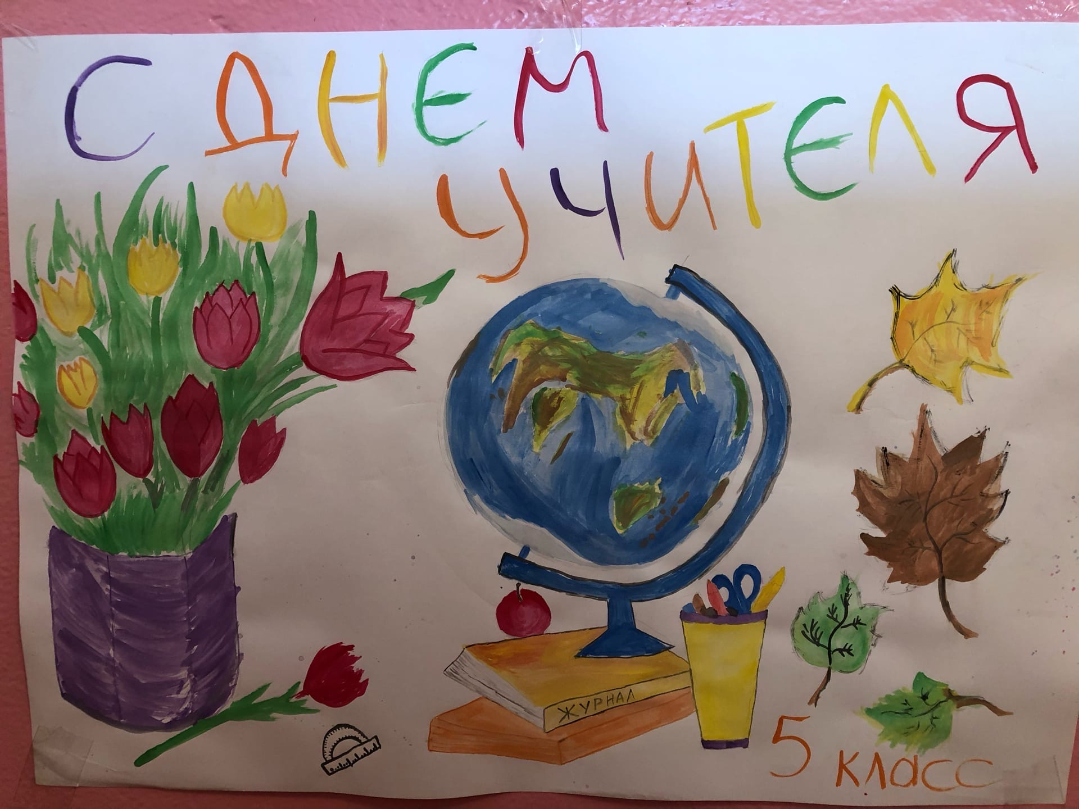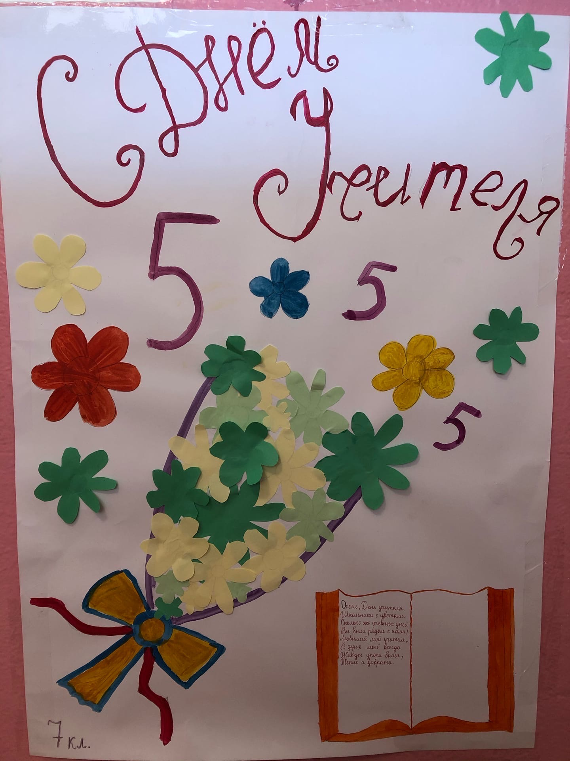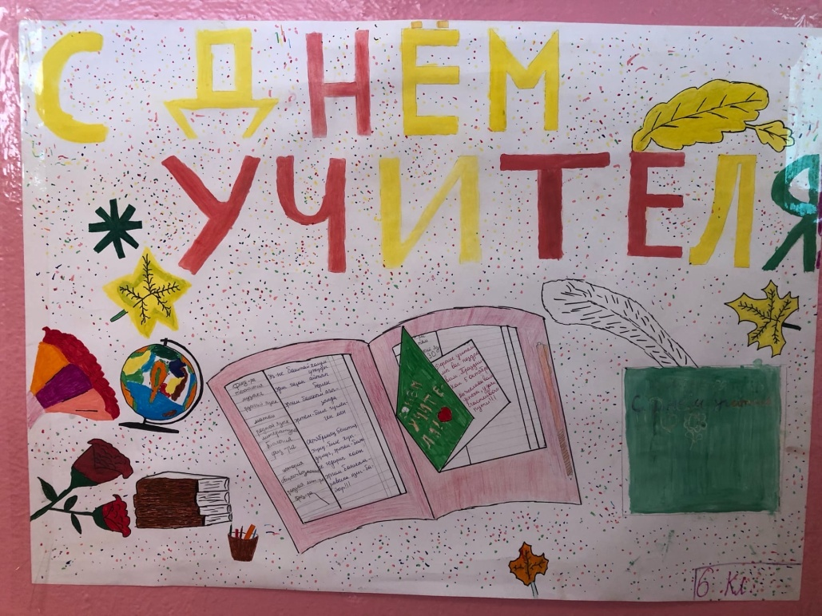
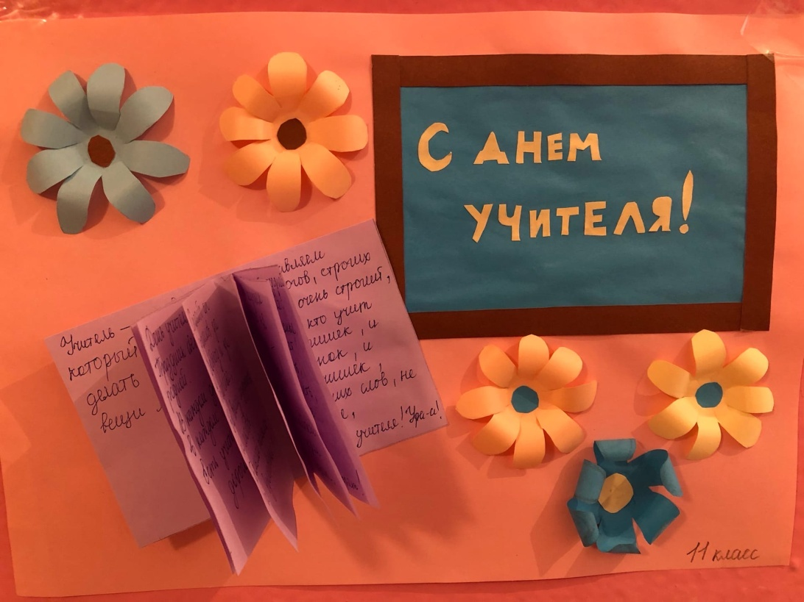

Заместитель директора по ВР ____________ Хертек.Б.С.

